BTVN – DAY 6

Bài 1: Tạo ra các class như sơ đồ lớp sau:

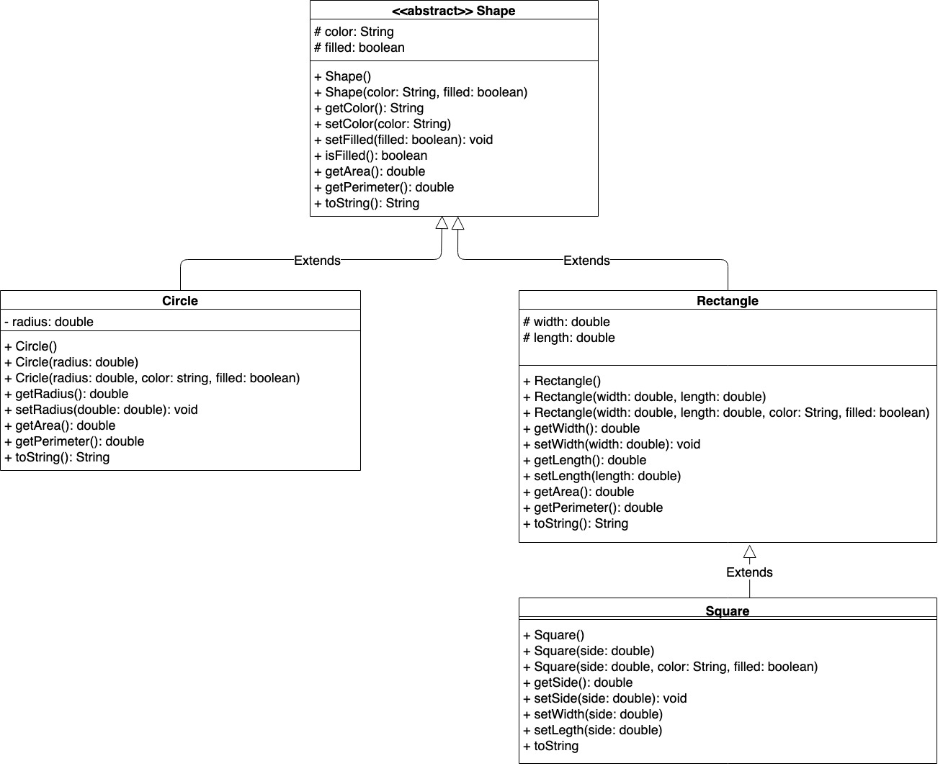

Giải thích:

abstract Shape:

* color, filled: các thuộc tính protected biểu thị màu và cho biết hình có được lấp đầy hay không.
* Các getter, setter.
* Các constructor
* getArea() và getPerimeter() là 2 phương thức trừu tượng để tính chu vi và diện tích.

Lớp Circle và Rectangle:

* Kế thừa lớp trừu tượng Shape
* Các thuộc tính radius, length, width là thuộc tính đặc trưng của 2 lớp
* Các getter, setter.
* Các constructor.
* Triển khai các phương thức trừu tượng từ lớp Shape.

Lớp Square:

* Một dạng đăc biệt của hình chữ nhật, có chiều dài bằng với chiều rộng, cho nên Square sẽ kế thừa Rectangle.
* getSide và setSide là 2 phương thức cạnh hình vuông

Yêu cầu tạo menu:

* Nhập hình: cho phép chọn hình vuông, hình tròn, hình chữ nhật
* In ra: thông tin của hình bao gồm chu vi, diện tích, đối với hình chữ nhật và hình vuông yêu cầu vẽ hình, thuộc tính filled cho biết hình được vẽ có lấp đầy hay không.

Bài 2: Tạo ra các interface và class giống như trong sơ đồ lớp sau

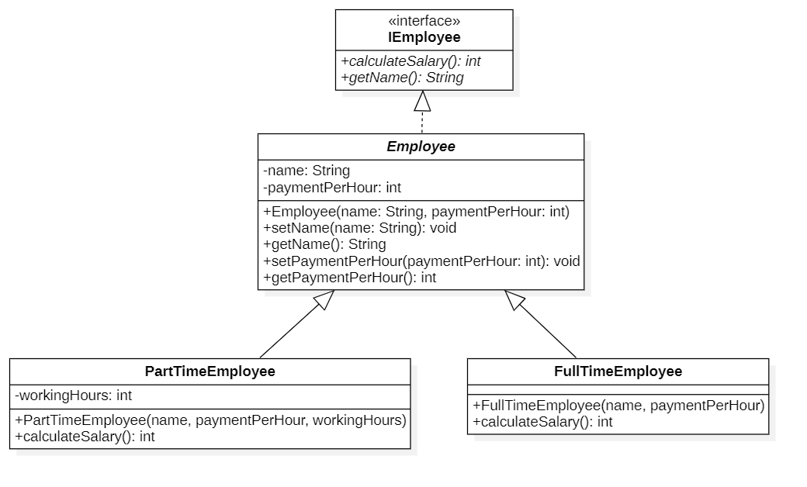

Giải thích:

interface IEmployee

* calculateSalary() là phương thức trừu tượng dùng để tính lương nhân viên.
* getName() là phương thức trừ tượng trả về tên nhân viên.

Lớp trừu tượng Employee

* Đây là lớp kế thừa từ interface IEmployee.
* Employee là lớp trừu tượng.
* name, paymentPerHour: tên nhân viên và lương làm 1 giờ
* Các constructor có tham số và không tham số.
* Các getter, setter.

Lớp PartTimeEmployee

* Đây là lớp kế thừa từ lớp trừu tượng Employee
* workingHours: giờ làm của nhân viên
* calculateSalary() là phương thức ghi đè từ lớp trừ tượng Employee, phương thức này trả về tiền lương của nhân viên part-time theo công thức: workingHours \* paymentPerHour.

Lớp FullTimeEmployee

* Đây là lớp kế thừa từ lớp trừu tượng Employee
* calculateSalary() là phương thức ghi đè từ lớp trừ tượng Employee, phương thức này trả về tiền lương của nhân viên full-time theo công thức: 8 \* paymentPerHour (nhân viên full time luôn làm việc 8 tiếng một ngày nên lớp FullTimeEmployee không có thuộc tính workingHours)

Yêu cầu tạo menu: (có thể dùng interface để tạo service, xem lại ví dụ buổi 6)

* Nhập nhân viên (cho phép chọn nhập nhân viên part time hoặc full time)
* In thông tin tất cả nhân viên gồm: tên, lương mỗi giờ và giờ làm
* Sắp xếp nhân viên theo lương giảm dần
* Tìm kiếm nhân viên làm nhiều giờ nhất
* Xoá nhân viên làm ít giờ nhất